|  |  |  |  |
| --- | --- | --- | --- |
| **Adı:** |  | **.…………………. İlkokulu** |  |
| **Soyadı:** |  | **………………. Eğitim Öğretim Yılı** | Tarih: ……/……/ 20.. |
| **Sınıfı:** |  | **DİN KÜLTÜRÜ VE AHLAK BİLGİSİ** | Aldığı Not |
| **No:** |  | **7. Sınıf 1.Dönem 2. Yazılı / Sınav Soruları** |  |

**A-)Aşağıdaki kelimeleri kullanarak cümlelerdeki boşlukları tamamlayınız. (4*5=20 PUAN)**

|  |  |  |  |  |
| --- | --- | --- | --- | --- |
|  |  |  |  |  |

1-) Maddi imkânı olan Müslümanların yılın belli günlerinde ibadet niyetiyle ihrama girerek vakfe yapıp Kâbe’yi tavaf ederek yerine getirdikleri ibadete …………… **Hac** ……………….. denir

2-) Kabe'nin duvarında yer alan ve Müslümanlarca kutsal sayılan siyah ve parlak taş. Hac sırasında hacılar tavaf ederken her bir dönüşte selamladıkları bu taşa …………………… **Hacerü'l-Esved** ……………………………… adı verilir.

3-) Arefe günü öğle vaktinden bayram sabahına kadar, bir süre Arafat’ta bulunmaya ……… **Vakfe** ……………… denir.

4-) Hac ve Umre’ye giden insanların, Mekke yakınlarında ihrama girdiği yerlere ………… **Mikat** ………………… denir.

5-) Hac zamanı dışında, ihramlı olarak Kabe’yi tavaf edip Safa ile Merve arasında Sa’y yaptıktan sonra tıraş olmak suretiyle ihramdan çıkarak yapılan ibadete ………………… **Umre** …………………….. denir.

**B-) Aşağıdaki bilgilerin doğru olanlarına “D” yanlış olanlarına “Y” yazınız. (3*5=15 PUAN)**

|  |  |
| --- | --- |
| D | Kurban, Allah’a (c.c.) yakınlaşmaya vesile olan şey anlamına gelir. |
| D | İnsanın, hayatı, namazı, kurbanı âlemlerin Rabbi olan Allah içindir. |
| Y | Kabe, Peygamber Efendimiz tarafından inşa edilmiş bir ibadethanedir. |
| D | Kabe de içinde bulunduğu alana , “Mescid-i Haram” denir. |
| D | Hacda zengin fakir herkes aynı elbiseyi giyer, bu herkesin Allah(c.c.) karşısında eşit olduğu bilincinin oluşmasını sağlar. |

**C-) Aşağıdaki kelimeleri uygun olan ifade ile eşleştiriniz. (3*5=15 PUAN)**

|  |  |  |
| --- | --- | --- |
| İnfak |  | Hac ve Umre yapanların Kabe’nin etrafında bir tur dönmesine denir. |
| Şavt |  | Başkalarına maddi yardımda bulunmaya denir. |
| Sadaka |  | Müslümanların Allah’ın rızasını kazanmak üzere yaptıkları maddi veya manevi iyiliklere denir. |
| Tavaf |  | Kabeye gelirken yapılan duaya denir. |
| Telbiye |  | Hac ve Umre yapanların Kabe’nin etrafında yedi kez dönmesine denir. |

**D-) Aşağıdaki test sorularını cevaplayınız. (5*10=50 PUAN)**

**1-** **Kurban ibadeti ile ilgili aşağıdaki bilgilerden hangisi yanlıştır?**

A) Yardımlaşma ve dayanışmaya alıştıran bir ibadettir.

**B) Tarihte Hz. Muhammed ile başlayan bir ibadettir.**

C) Zenginler tarafından yerine getirilmesi vaciptir.

D) Sağlıklı ve güzel olmasına dikkat edilmelidir.

**2-** “… Gitmeye gücü yetenin o evi ziyaret etmesi, Allah’ın insanlar üzerinde bir hakkıdır. …”

(Âl-i İmrân suresi, 97. ayet)

**Bu ayette değinilen husus aşağıdaki haccın şartlarından hangisidir**?

**A)** Akıllı olmak **B)** Ergen olmak

**C) Maddi imkânı olmak** **D)** Sağlıklı olmak

**3-** “Hac ve umre yapanlar Allah’ın misafiridir. Onlardan bir şey isterlerse Allah onların istediklerine karşılık verir, af dilerlerse onları affeder.”

**Bu hadisten aşağıdaki umre ile ilgili sonuçların hangisi çıkarılamaz?**

**A)** Dua edenin duasına karşılık bulduğu bir ibadettir.

**B)** Bu ibadet esnasında Allah’tan af dilenmelidir

**C) Umreden dönenler ziyaret edilmelidir.**

**D)** Allah’ın razı olduğu bir ibadettir.

**4-** “Hac ve umreyi beraber yapın. Çünkü körüğün demir, altın ve gümüşün kir ve pasını giderdiği gibi hac ve umre de günahları ve fakirliği giderir. Kabul edilmiş haccın sevabı ise ancak cennettir.”

Bu hadiste müminler,

I. Hac ve umreyi birlikte yapma,

II. Hac ve umrenin yapılışını öğrenme,

III. İbadetleri huşu içinde yerine getirme,

**durumlarından hangilerine teşvik edilmiştir?**

**A)** Yalnız I. **B)** Yalnız II.

**C) I ve III.**  **D)** II ve III.

**5-** “Onların ne etleri Allah’a ulaşır ne de kanları; O’na ulaşacak olan sadece sizin takvanızdır.”

(Hac suresi, 37. ayet)

**Bu ayette kurban ibadetiyle ilgili aşağıdakilerden hangisi vurgulanmaktadır?**

**A)** Etin tamamının dağıtılması gerektiği

**B)** Kurbanlığın özenle seçilmesi gerektiği

**C) Yalnızca Allah rızası için kesilmesi gerektiği**

**D)** Özel yerlerde kesilmesi gerektiği

**6-** Hz. İbrahim, eşi ve oğlunu ıssız ve susuz bir yere yerleştirdikten sonra Allah’a şöyle dua etti: “Rabbimiz! Ben çocuklarımdan bazısını, senin kutsal evinin (Kâbe’nin) yanında ekin bitmez bir vadiye yerleştirdim. Rabbimiz! Namazı dosdoğru kılmaları için böyle yaptım. Sen de insanlardan bir kısmının gönüllerini onlara meylettir, onları

ürünlerden rızıklandır, umulur ki şükrederler.”

(İbrâhîm suresi, 37. ayet)

Buna göre

I. Bitki yetişmemesi

II. Yerleşim yeri olması

III. Su kuyusu bulunması

**durumlarından hangileri Hz. İsmail’le annesinin yerleştirildiği yerin özellikleridir?**

**A) Yalnız I.** **B)** Yalnız III.

**C)** I ve II. **D)** II ve III.

**7-** **Aşağıdakilerden hangisi haccın farz olmasının şartlarından biri değildir?**

**A) Daha önce umre yapmış olmak**

**B)** Hac yolunda can güvenliği bulunmak

**C)** Seyahat özgürlüğüne sahip olmak

**D)** Yolculuğa engel bir hastalığı olmamak

**8-** Hak ve hukuku gözetmek, her şeye hakkını vermek, her şeyi yerli yerinde yapmak ve doğruluk anlamlarına gelir.

**Bu tanım, aşağıdaki değerlerden hangisine aittir?**

**A)** Çalışkanlık **B)** Vatanseverlik

**C)** Yardımseverlik **D) Adalet**

**9- Aşağıdakilerden hangisi ‘güvenilir olmakla’ doğrudan ilgili değildir?**

**A)** Verilen sözü tutmak

**B)** Doğru şahitlik etmek

**C)** Alınan emaneti korumak

**D) İyilik gördüğünde teşekkür etmek**

**10-** **Aşağıdaki Hz. Peygamberle ilgili ifadeler-den hangisi insanlara değer vermekle ilgili değildir?**

**A)** En küçük ikramı bile kabul etmesi

**B)** Gece yarısı kalkıp ibadet etmesi

**C)** Küçük büyük herkese selam vermesi

**D)** Muhatabın yüzüne bakarak konuşması

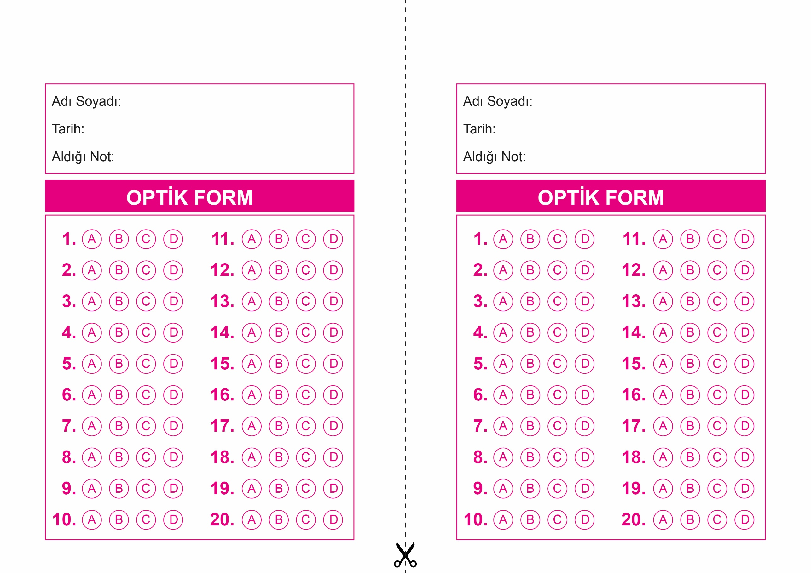

OPTİK FORMU FOTOKOPİ İLE (A4 KAĞIDI) ÇOĞALTTIKTAN SONRA BURADAN KESEBİLİRSİNİZ.

DİN KÜLTÜRÜ VE AHLAK BİLGİSİ

7. Sınıf 1.Dönem 2. Yazılı / Test Sınavı-1

DİN KÜLTÜRÜ VE AHLAK BİLGİSİ

6. Sınıf 2.Dönem 1. Yazılı / Sınav Soruları

DİN KÜLTÜRÜ VE AHLAK BİLGİSİ

7. Sınıf 1.Dönem 2. Yazılı / Test Sınavı-1



**7. SINIF SINAV VE CEVAP ANAHTARI İÇİN TIKLAYINIZ**

